Nama : kevin hansa wardhana

Nim : L200180004

Kelas : A

Praktikum jaringan computer modul 1

1.

A) definisi kabel straight

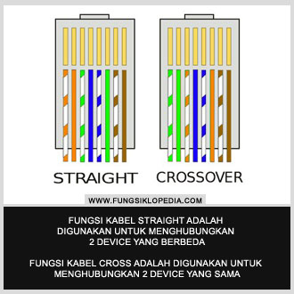

 kabel Straight adalah digunakan untuk menghubungkan 2 device yang berbeda dan merupakan kabel yang memiliki cara pemasangan yang sama antara ujung satu  dengan ujung yang lainnya.

B) susunan kabel straight

Ujung A:

Putih Orange

Orange

Putih Hijau

Biru

Putih Biru

Hijau

Putih Coklat

Coklat

Ujung B:

Putih Orange

Orange

Putih Hijau

Biru

Putih Biru

Hijau

Putih Coklat

Coklat

C) kegunaan kabel straight

-Menghubungkan antara computer dengan switch

-Menghubungkan computer dengan LAN pada modem cable/DSL

-Menghubungkan router dengan LAN pada modem cable/DSL

-Menghubungkan [switch](http://www.fungsiklopedia.com/fungsi-switch/) ke [router](http://www.fungsiklopedia.com/fungsi-router/)

-Menghubungkan [HUB](http://www.fungsiklopedia.com/fungsi-hub/) ke router